**UNIVERSITÉ DE CORSE PASCAL PAOLI**

**L3 Science pour l’ingénieur Informatique**

**Rapport Projet Jeu**

**MINECRAFT LITE**

Projet préparé sous la direction de

Evelyne VITTORI et Marie-Laure NIVET, enseignantes

Présenté par :

Jean-François GIAMMARI

Session 2020 - 2021

# Sommaire

Sommaire 1

1. Introduction 2

2. Modèle du domaine 3

3. Modele des cas d’utilisation 3

3.1 Description des acteurs & Cas d’utilisaion 4

3.2 DSS DU Scénario Nominal 4

3.3 Maquette de l’interface utilisateur 6

4. Modèle d’analyse 6

4.1 Diagramme des classes participantes de l’UC 6

4.2 Diagramme de sequence d’analyse 6

5. Conclusion 6

Figure 1 - Diagramme de classe du domaine 3

Figure 2 - Diagramme des cas d'utilisation 3

Figure 3 - Description des acteurs 4

Figure 4 - Description des cas d'utilisation 4

# Introduction

Le projet Minecraft Lite est une copie simplifiée du jeu Minecraft, pour ce projet, nous avons utilisé StartUML pour la modélisation. L’objectif du projet est de nous entraîner à la réalisation d’un projet en passant par toutes les étapes de conceptions et programmation standard.

Dans Minecraft Lite, le joueur commence la partie dans un nouveau monde d’une taille définis à sa création, il est entièrement composé de blocs de tout type de nom et couleur. Il possède un inventaire d’une taille finis qui lui permet de stocker ce qu’il a miné dans le monde, ainsi qu’une barre de vie pleine d’une taille définis à sa création et d’autre statistique, il peut se déplacer dans cet espace tridimensionnel. Il existe dans ce monde différentes zone appelé Biomes, qui contienne des blocs spécifiques, et il existe également des structures comme des tours, généré entièrement à partir de blocs.

L’objectif du joueur est de survivre le plus longtemps face a d’autre entité, appelé Mobs composée également de statistique qui peuvent se déplacer et cherche à attaquer le joueur. Une fois mort, la partie est terminée.

Pour se protéger le joueur peut détruire un bloc proche de lui ce bloc apparaitra dans son inventaire sous forme d’item, puis il peut le poser dans le monde autre part après l’avoir sélectionné.

# Modèle du domaine

Figure - Diagramme de classe du domaine

# Modele des cas d’utilisation

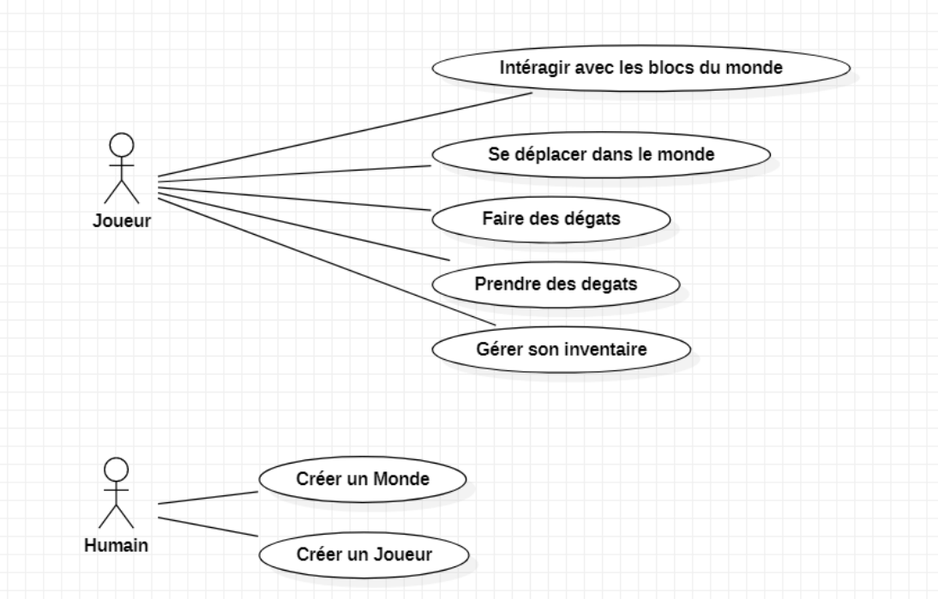

Figure - Diagramme des cas d'utilisation

## Description des acteurs & Cas d’utilisaion

|  |  |
| --- | --- |
| Joueur | Joueur présent dans le monde |
| Humain | Utilisateur humain |

Figure - Description des acteurs

|  |  |
| --- | --- |
| Interagir avec les blocs du monde | Pouvoir miner et placer des blocs dans le mode |
| Se déplacer dans le monde | Pouvoir se déplacer dans le monde de bloc en bloc |
| Faire des dégâts | Pouvoir attaquer les Mobs en leur faisant des dégâts |
| Prendre des dégâts | Pouvoir recevoir des attaques et prendre des dégâts |
| Gérer son inventaire | Pouvoir visualiser et modifier l’inventaire |
| Créer un monde | Pouvoir créer un monde avec un nom et une taille |
| Créer un joueur | Pouvoir créer un joueur avec un pseudo |

Figure - Description des cas d'utilisation

## DSS DU Scénario Nominal

***Cas d’utilisation <Interagir avec les blocs du monde>***

|  |  |
| --- | --- |
| **1 -** | **Sommaire d’identification** |

**1.1 Objectifs** *:*

Ce cas d’utilisation permet d’enregistrer les actions effectuer par le joueur sur le monde, comme la destruction et le placement des blocs.

**1.2 Acteur :**

Joueur : joueur présent dans le monde

**1.3 Evènement déclencheur**

Le joueur applique une action d’interaction sur l’emplacement sélectionnée

**1.4 Préconditions**

Le l’emplacement sélectionné doit exister dans le monde.

|  |  |
| --- | --- |
| **2 -** | **Description des Scénarios** |

**2.1. Scénario Nominal**

Ce cas d'utilisation commence quand le joueur a sélectionné un emplacement (X,Y,Z) dans le monde

1. Le joueur effectuer un clic gauche pour miner, et droit pour placer 2. Selon le choix du joueur un des sous-scénarios est exécuté :

* S1 : Miner le bloc
* S2 : Placer un bloc

**S1 : Miner le bloc**

Ce sous-scénario démarre quand le joueur a cliqué sur le bouton gauche

1. Le système vérifie que l’emplacement contient un bloc
2. Le système ajoute à l’inventaire l’items correspondant au bloc
3. Le système vide l’emplacement
4. L’UC se termine.

**S2 : Placer le bloc**

Ce sous-scénario démarre quand le joueur a cliqué sur le bouton droit

1. Le système vérifie que l’emplacement ne contient rien
2. Le système ajoute le bloc correspondant à l’items dans l’emplacement
3. Le système enlève de l’inventaire l’items correspondant au bloc
4. L’UC se termine.

**2.2. Scénarios alternatifs**

**S1 : Miner le bloc**

A1 – Ce sous-scénario démarre quand le joueur a cliqué sur le bouton gauche et que l’emplacement est vide

1. L’UC se termine.

A2 – Ce sous-scénario démarre quand le joueur a cliqué sur le bouton gauche mais que l’inventaire est plein

1. Le système affiche un message expliquant que l’inventaire est plein
2. L’UC se termine.

**S2 : Placer le bloc**

A1 – Ce sous-scénario démarre quand le joueur a cliqué sur le bouton droit mais que l’emplacement est plein

1. Le système affiche un message expliquant que l’emplacement est plein
2. L’UC se termine.

A2 – Ce sous-scénario démarre quand le joueur a cliqué sur le bouton droit mais que l’inventaire est vide

1. Le système affiche un message expliquant que l’inventaire est vide
2. L’UC se termine.

## Maquette de l’interface utilisateur

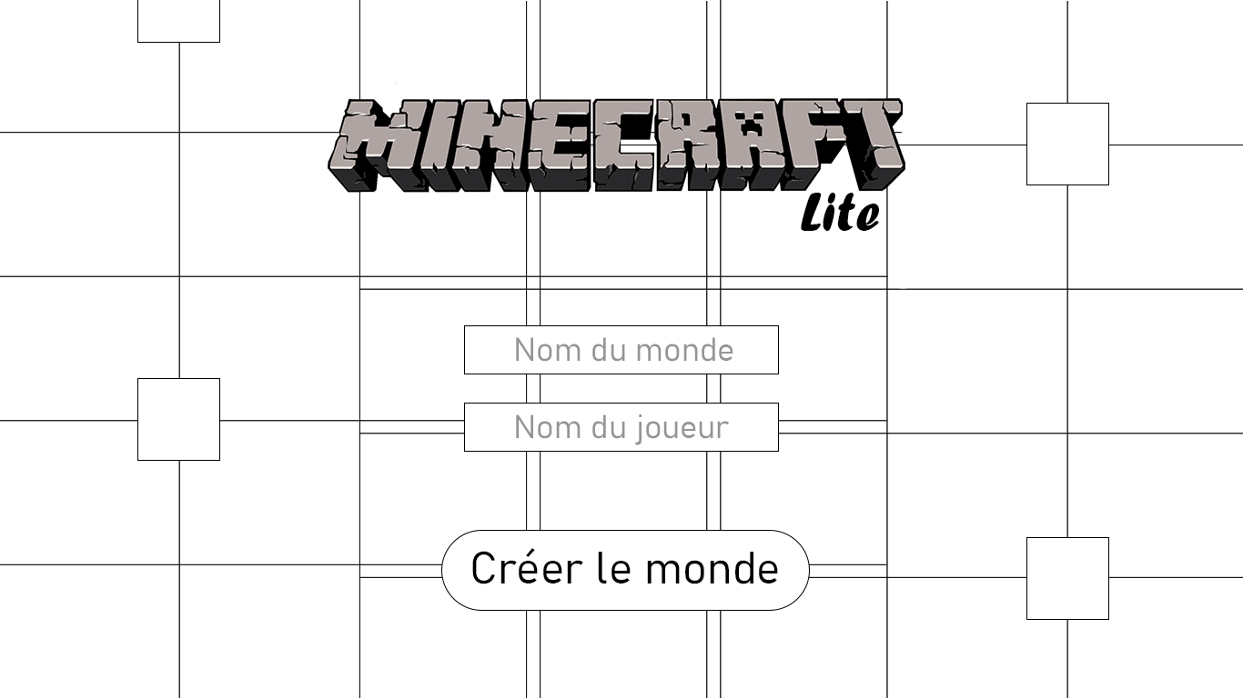

Figure - Interface de création d'un monde

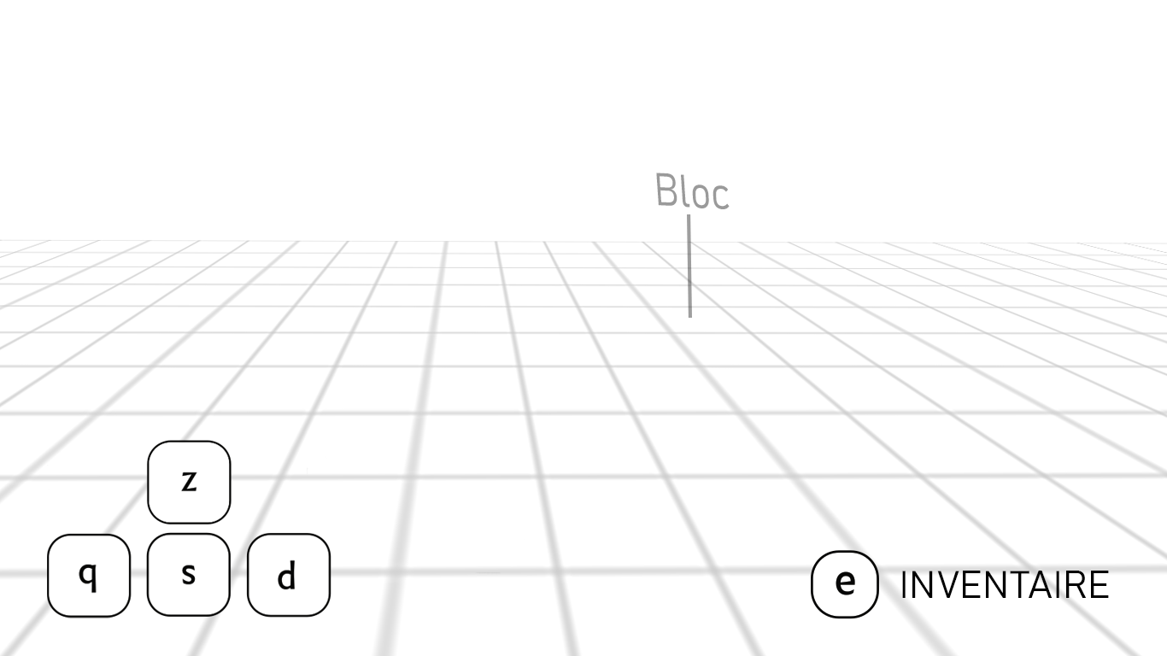

Figure - Interface de jeu du point de vue du joueur (Permanent)

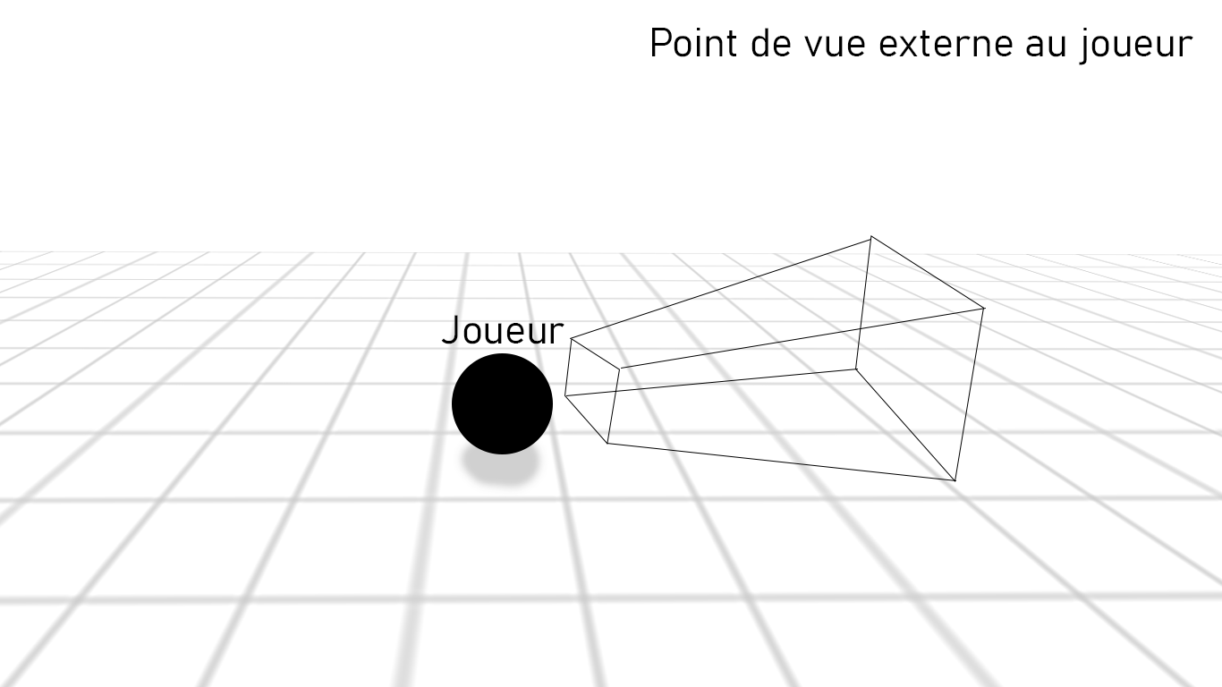

Figure - Visualisation du point de vue du monde (Non visible en jeu)

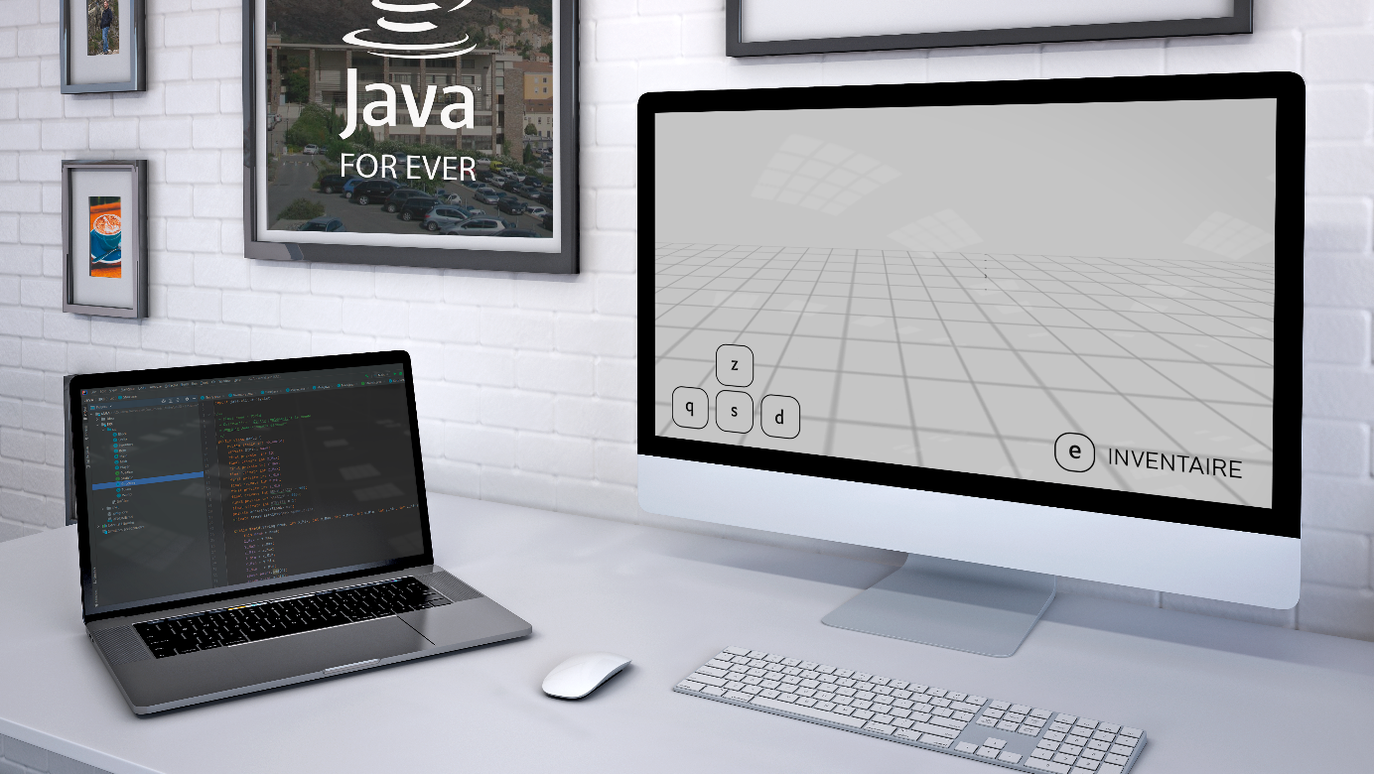

Figure - Visualisation du point de vue de l’humain

# Modèle d’analyse

## Diagramme des classes participantes de l’UC

## Diagramme de sequence d’analyse